|  |  |
| --- | --- |
| Gerb-BMSTU_01 | **Министерство науки и высшего образования Российской Федерации**  **Федеральное государственное бюджетное образовательное учреждение**  **высшего образования**  **«Московский государственный технический университет**  **имени Н.Э. Баумана**  **(национальный исследовательский университет)»**  **(МГТУ им. Н.Э. Баумана)** |

ФАКУЛЬТЕТ Информатика, искусственный интеллект и системы управления

КАФЕДРА Системы обработки информации и управления\_\_\_\_\_\_\_\_\_\_\_

**ОТЧЕТ**

**К ЛАБОРАТОРНОЙ РАБОТЕ № 1**

**По дисциплине «Автоматизация развертывания и эксплуатации программного обеспечения»**

**Введение в Linux**

Студент ИУ5Ц-91Б  А.В. Рябкин

(Группа) (Подпись, дата) (И.О.Фамилия)

Преподаватель

(Подпись, дата) (И.О.Фамилия)

Оценка \_\_\_\_\_\_\_\_\_\_\_\_\_\_\_\_\_\_\_

План выполнения лабораторной работы:

Часть 1. Начало работы

1.1. Подготовка рабочего окружения

1.2. Права, пользователи, su и sudo

1.3. Настройка сети ВМ

1.4. Подключение по ssh, ssh-agent

1.5. Установка и работа с tmux

1.6. Выполнение базовых команд

Часть 2. Продвинутая работа с системой

2.1. Автоматизируем сбор данных о системе с bash

2.2. Делаем сбор данных регулярным с cron

2.3. Пишем свой systemd-сервис

2.4. Запускаем процесс внутри нового пространства имен

2.5. Установка docker и запуск hello-world

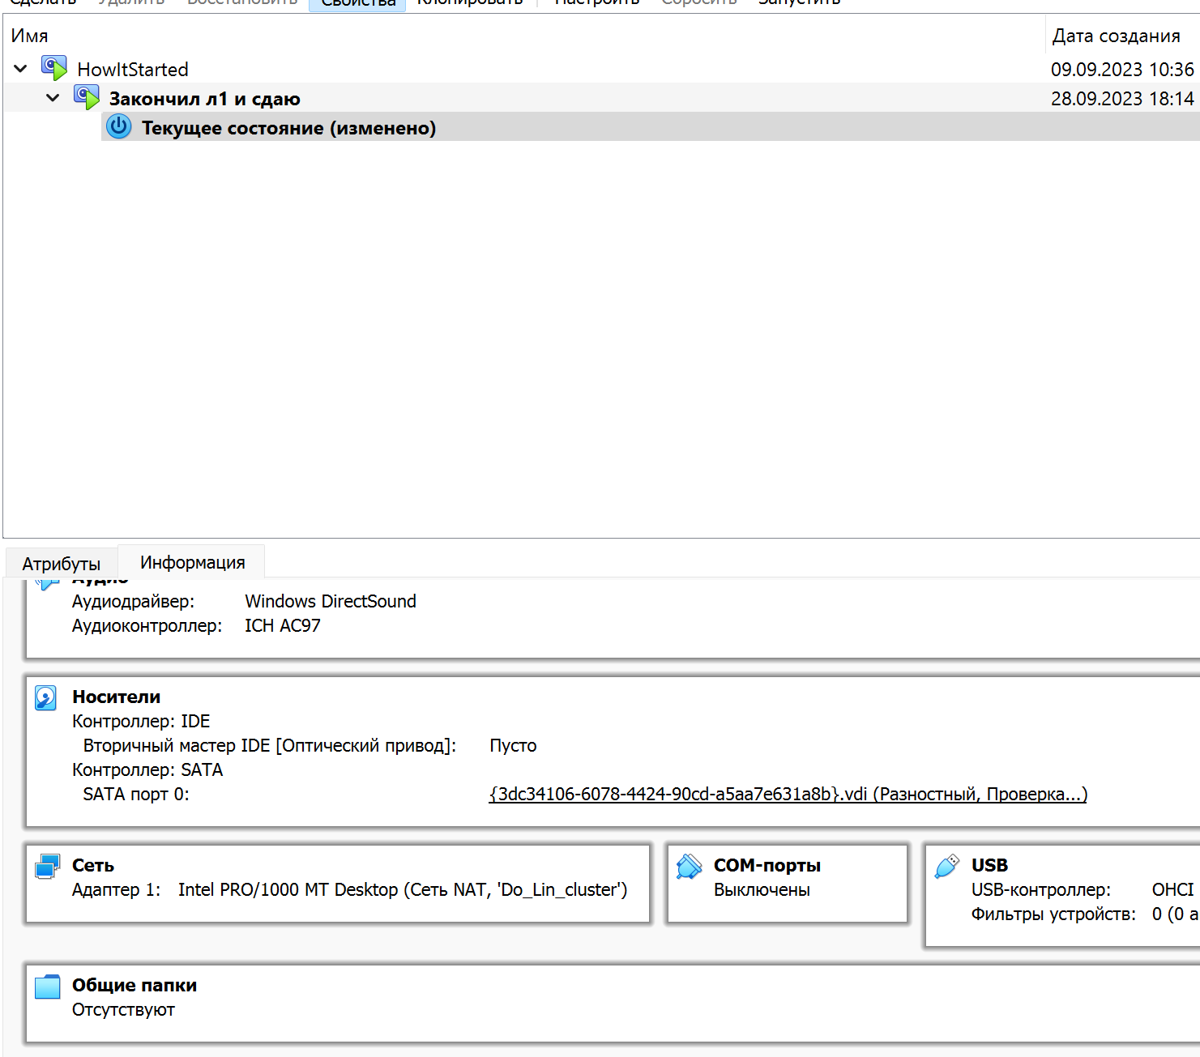

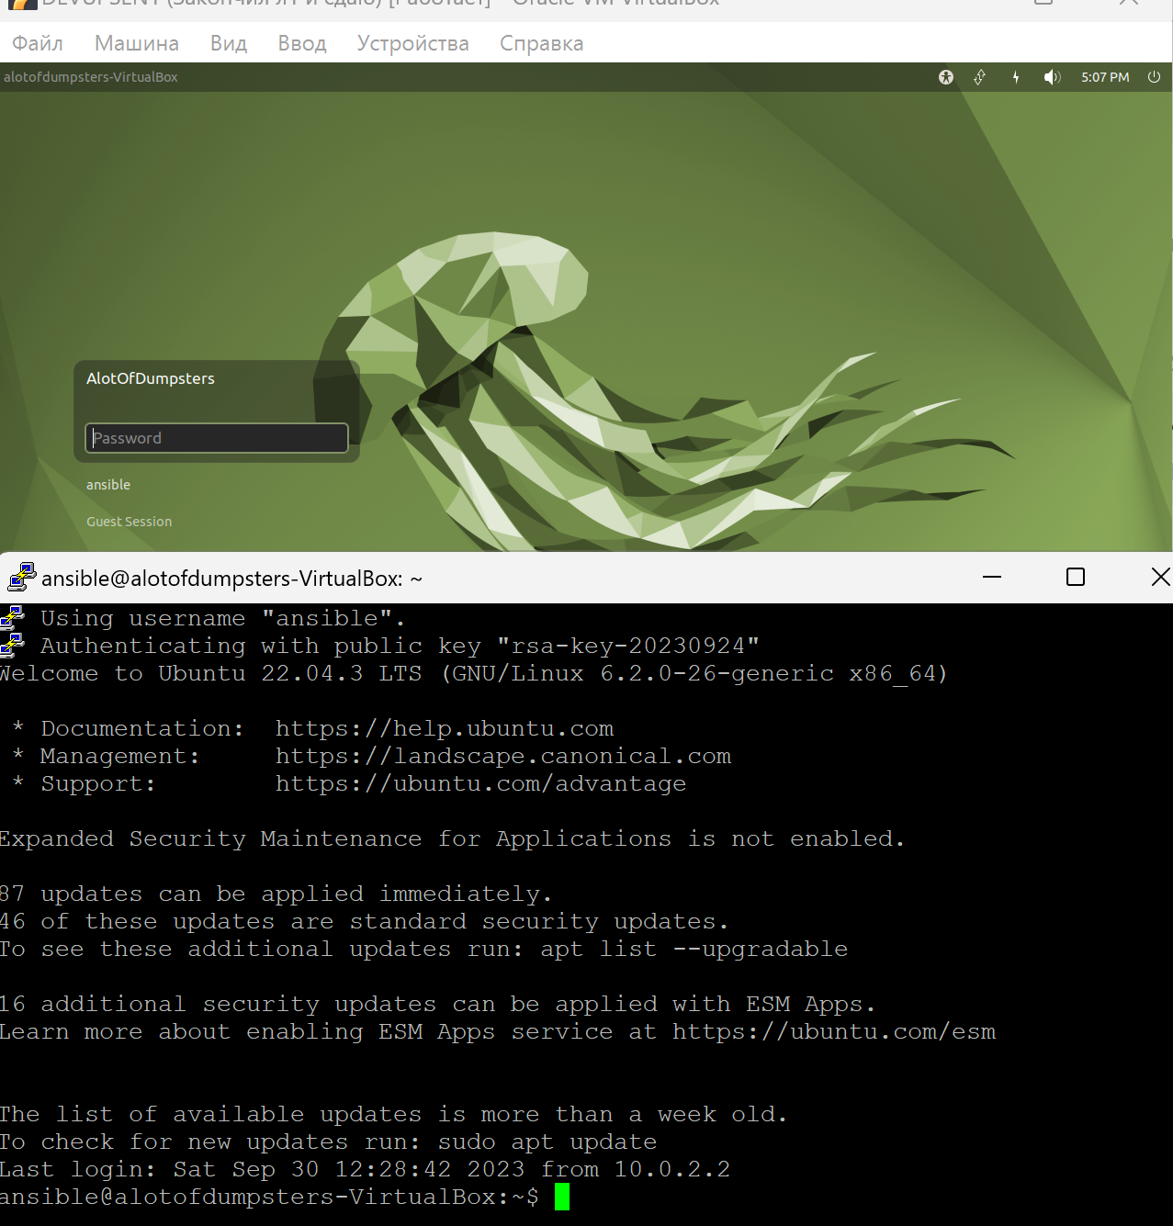

История команд моего терминала:

1 ls

2 cd /

3 ls

4 vi ~/.ssh/authorized\_keys

5 nano ~/.ssh/authorized\_keys

6 sudo nano ~/.ssh/authorized\_keys

7 sadf

8 ls -al

9 rm asdf

10 ls -la

11 cd .ssh

12 ls -ola

13 sudo authorized\_keys

14 sudo nano authorized\_keys

15 exit

16 kill-window

17 0

18 a'lfkdgnaldsfkg

19 THESECOND

20 sudo ip netns exec myhttp curl http://127.0.0.1:8080

21 sudo ip netns exec myhttp curl http://127.0.0.1:8000

22 sudocurl http://127.0.0.1:8080

23 sudo curl http://127.0.0.1:8080

24 sudo curl http://127.0.0.1:8000

25 apt-cache policy docker-ce

26 sudo apt-cache policy docker-ce

27 sudo apt install docker-ce

28 sudo systemctl status docker

29 docker-run hello-world

30 exit

31 nano /etc/systemd/system/myhttp.service

32 sudo nano /etc/systemd/system/myhttp.service

33 mkdir -p /root/www

34 sudo mkdir -p /root/www

35 systemctl daemon-reload

36 sudo nano /etc/systemd/system/myhttp.service

37 systemctl daemon-reload

38 systemctl start myhttp

39 systemctl enable myhttp

40 curl http://127.0.0.1:8000/

41 sudo apt install curl

42 curl http://127.0.0.1:8000/

43 дыты

44 lsns

45 ip netns

46 ip netns add myhttp

47 sudo ip netns add myhttp

48 sudo ip netns exec myhttp ip link set dev lo up

49 sudo ip netns exec myhttp /usr/bin/python3 -m http.server 8080 &

50 ss -tul4n

51 ip netns exec myhttp ss -tul4n

52 sudo ip netns exec myhttp ss -tul4n

53 ss -tul4n

54 ip netns exec myhttp curl http://127.0.0.1:8080

55 sudo ip netns exec myhttp curl http://127.0.0.1:8080

56 ip netns exec myhttp curl http://127.0.0.1:8000

57 sudo ip netns exec myhttp curl http://127.0.0.1:8000

58 sudoip netns exec myhttp tcpdump -i any host 127.0.0.1

59 sudo ip netns exec myhttp tcpdump -i any host 127.0.0.1

60 sudo apt install apt-transport-https ca-certificates curl software-propertiescommon

61 sudo apt install apt-transport-https ca-certificates curl software-properties-common

62 curl -fsSL https://download.docker.com/linux/ubuntu/gpg | sudo apt-key add -

63 sudo add-apt-repository "deb [arch=amd64] https://download.docker.com/linux/ubuntu focal stable"

64 sudo apt update

65 apt-cache policy docker-ce

66 sudo apt update

67 apt-cache policy docker-ce

68 exit

69 tmux

70 tmux a -t 0

71 cat /proc/loadavg | awk '{ print $1,$2,$3" processes: "$4", last PID: "$5

72 }'

73 ip a | grep -E 'inet ' | awk '{ print $2 }'

74 sudo nano /root/beholder.sh

75 msn ss

76 man ss

77 ss -4tuln | подставьте что нужно, можно цепочку из нескольких команд | column -t

78 ss -4tuln | column -t

79 sudo nano /root/beholder.sh

80 bash /root/beholder.sh

81 man chmod

82 sudo chmod 777 /root/beholder.sh

83 bash /root/beholder.sh

84 ls

85 cd /root/

86 sudo bash /root/beholder.sh

87 sudo nano /root/beholder.sh

88 sudo bash /root/beholder.sh

89 sudo nano /root/beholder.sh

90 sudo bash /root/beholder.sh 1 2 3

91 crontab -e

92 cron

93 crontab -e

94 echo '\* \* \* \* \* root /root/beholder.sh >> /tmp/beholder-output' >

95 /etc/cron.d/beholder

96 echo '\* \* \* \* \* root /root/beholder.sh >> /tmp/beholder-output' > /etc/cron.d/beholder

97 sudo echo '\* \* \* \* \* root /root/beholder.sh >> /tmp/beholder-output' > /etc/cron.d/beholder

98 sudo su

99 crontab -e

100 /etc/cron.d/beholder

101 sudo nano /etc/cron.d/beholder

102 cat /tmp/beholder-output

103 sudo nano /root/beholder.sh

104 tmux a -t 0

105 tmux

106 exit

107 docker run hello-world

108 exit

109 tmux

110 exit

111 sudo su

112 exit

113 docker run hellow-world

114 sudo so

115 sudo su

116 sudo docker run hellow-world

117 sudo docker run hello-world

118 exit

119 ~

120 lsns

121 ip netns

122 ip netns add myhttp

123 sudo ip netns add myhttp

124 ip netns exec myhttp ip link set dev lo up

125 sudoip netns exec myhttp ip link set dev lo up

126 sudo ip netns exec myhttp ip link set dev lo up

127 sudo ip netns exec myhttp /usr/bin/python3 -m http.server 8080 &

128 ip netns exec myhttp tcpdump -i any host 127.0.0.1

129 sudo ip netns exec myhttp tcpdump -i any host 127.0.0.1

130 exit

131 ss -tul4n

132 ip netns exec myhttp ss -tul4n

133 sudo ip netns exec myhttp ss -tul4n

134 ip netns exec myhttp curl http://127.0.0.1:8080

135 ip netns exec myhttp curl http://127.0.0.1:8000

136 curl http://127.0.0.1:8080

137 curl http://127.0.0.1:8000

138 sudo ip netns exec myhttp curl http://127.0.0.1:8080

139 sudo ip netns exec myhttp curl http://127.0.0.1:8000

140 sudo curl http://127.0.0.1:8080

141 sudo curl http://127.0.0.1:8000

142 sudo ip netns exec myhttp curl http://127.0.0.1:8000

143 sudo ip netns exec myhttp curl http://127.0.0.1:8080

144 sustemctl status myhttp

145 systemctl status myhttp

146 exit

147 curl http://127.0.0.1:8000/

148 ss -tl | grep 8000

149 exit

150 tmux

151 exti

152 exit

153 history